- 首先学习到利用模拟器的wife在bp上进行监听
点击bp的设置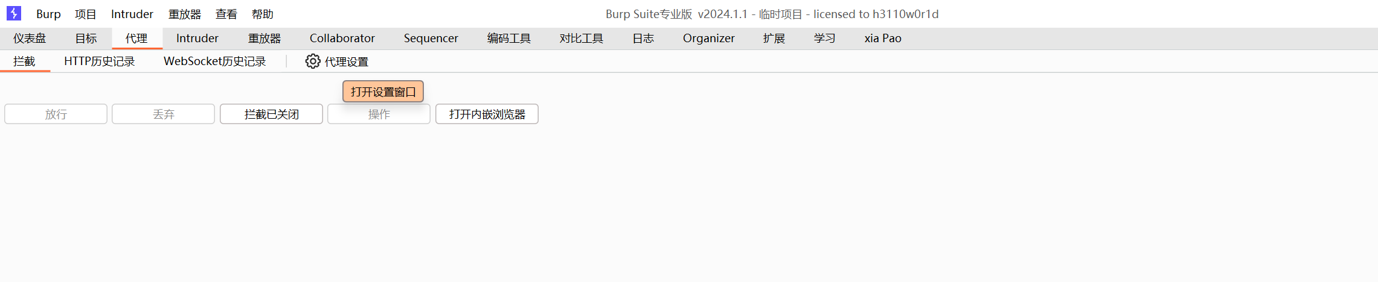
点击添加代理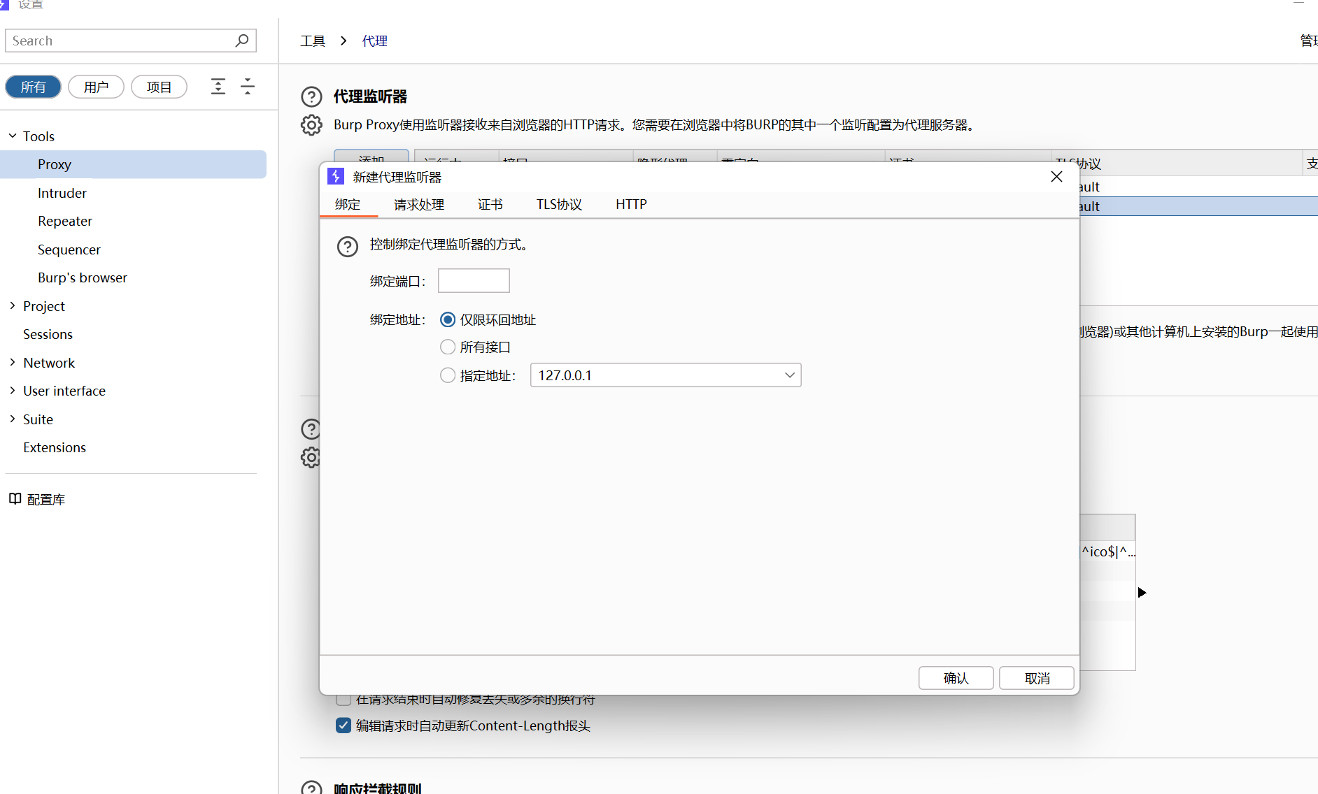
绑定地址和端口，都可以一般是168.0.0.1：8888
然后点开模拟器，点击wife长按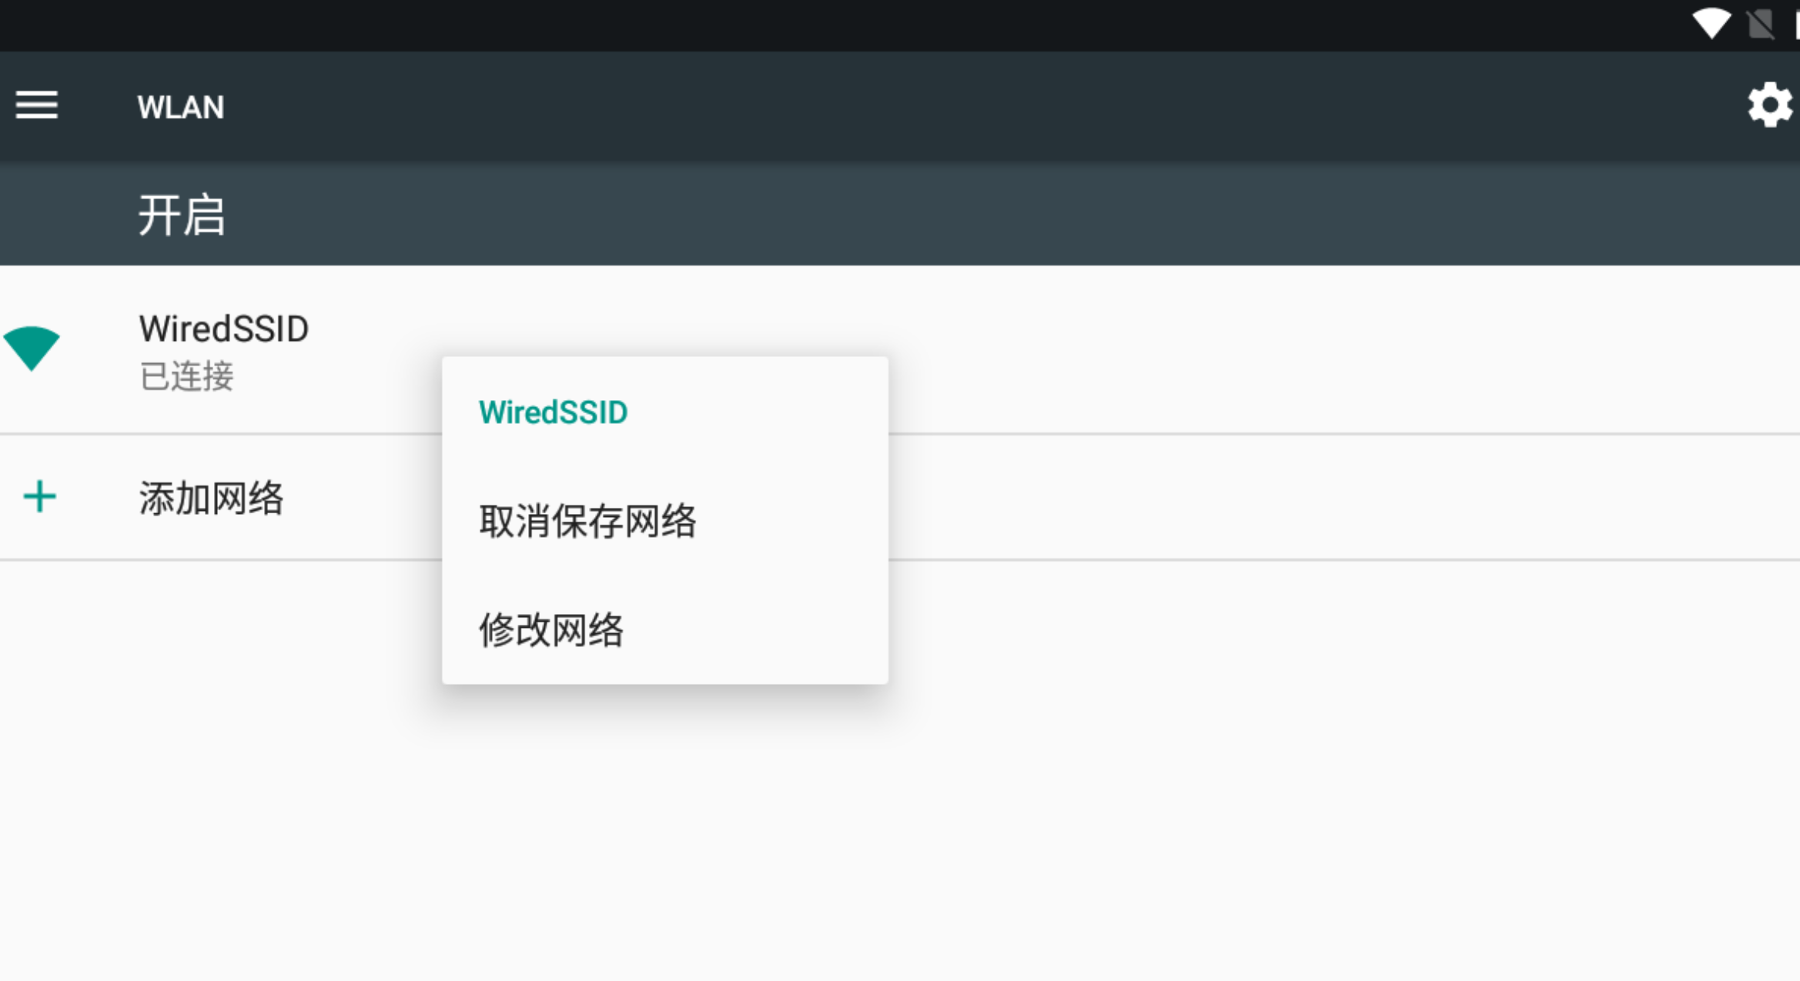
点击修改网络，手动，添加我们设置好的地址和端口（这里我已经设置过了）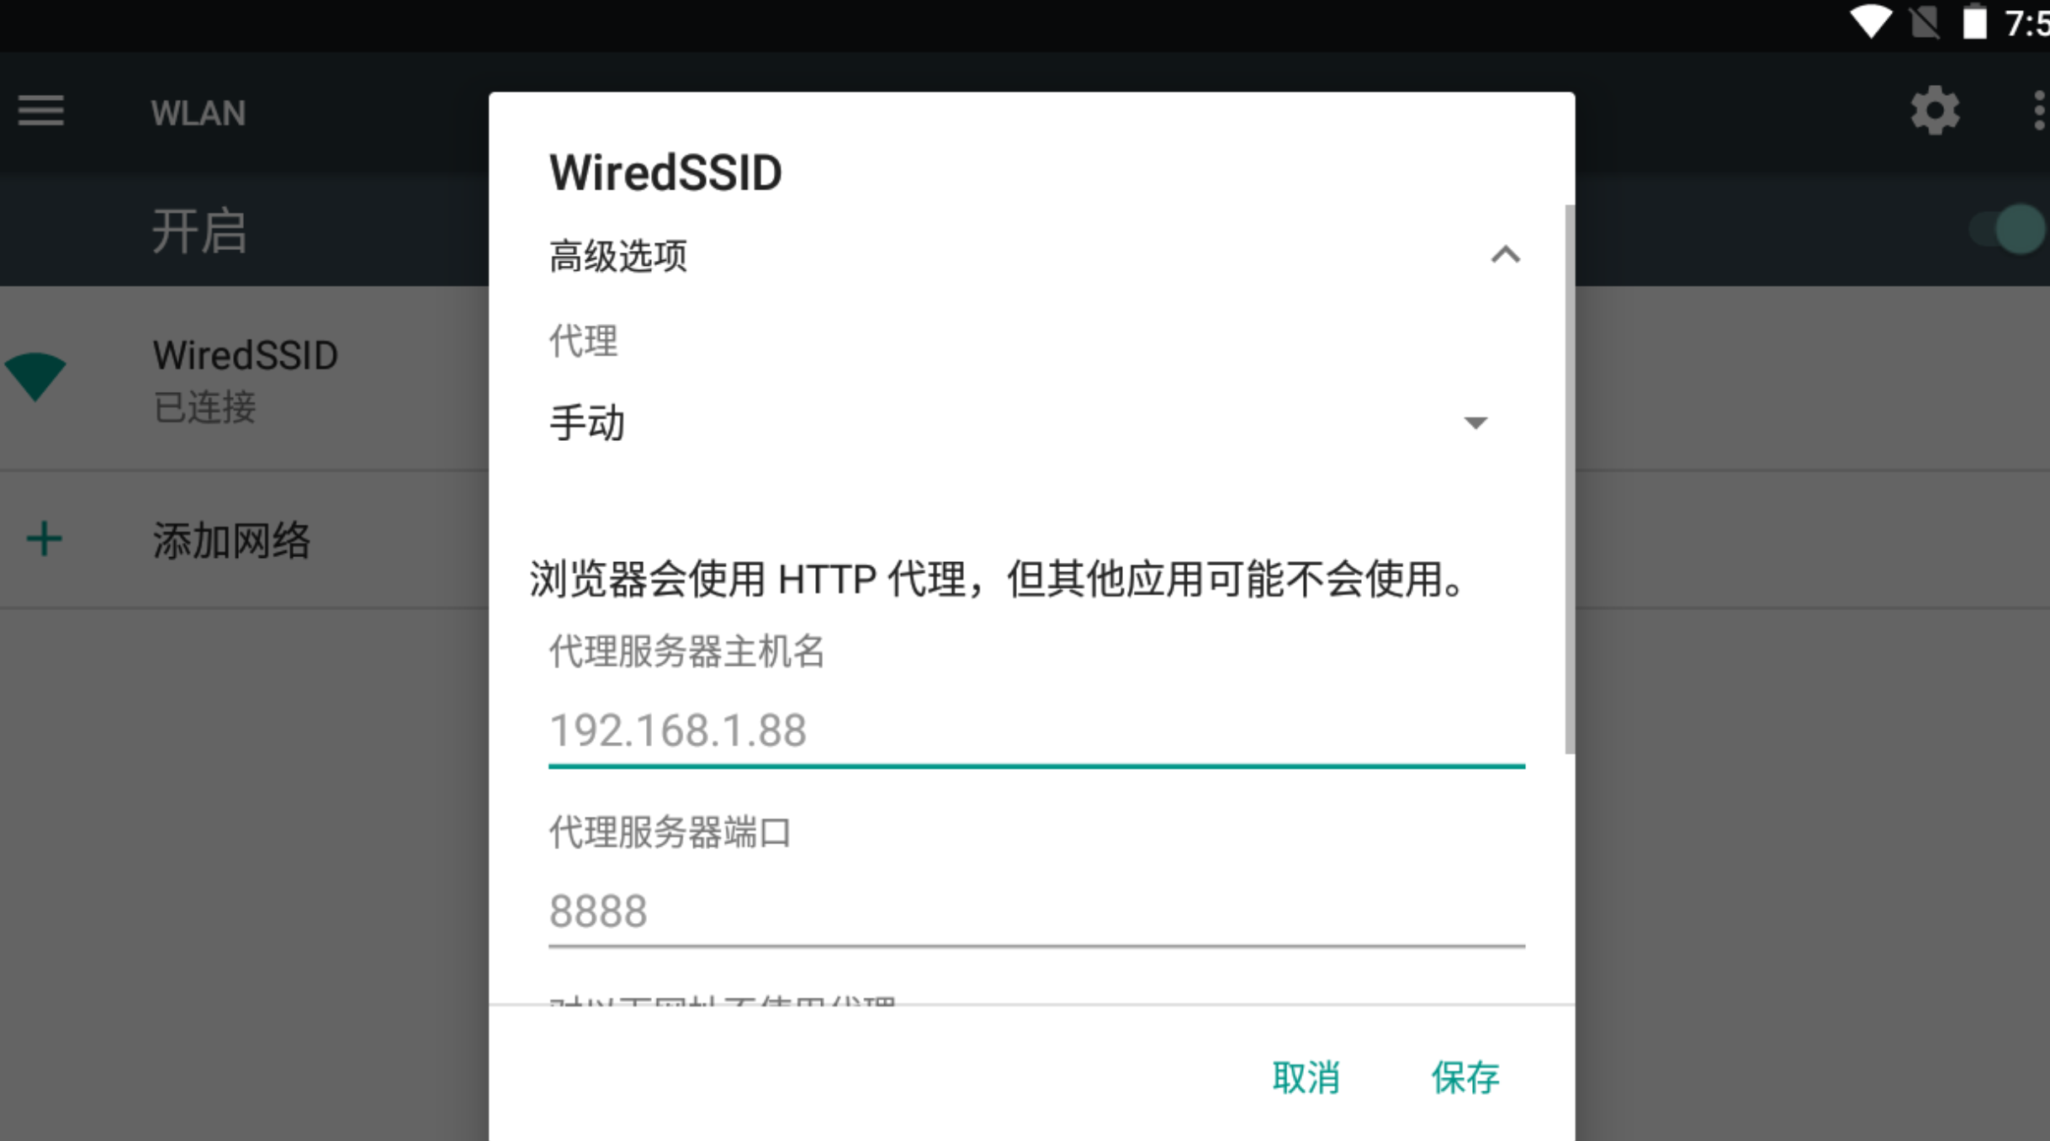
然后在bp里面进行拦截就可以正常使用了

